附件：

起重机械检测自动生成报告功能操作手册

登录
1．登录网址：http://www.aqt365.com/
2．按要求在输入框内填写账户信息，点击【登录】进入系统。
3. 如有账号登录问题，请联系建筑行业协会安全设备管理分会，025-51865728。

机械检验检测流程
- 人员信息管理
- 检验标准选择
- 检验仪器配置
- 设备检测
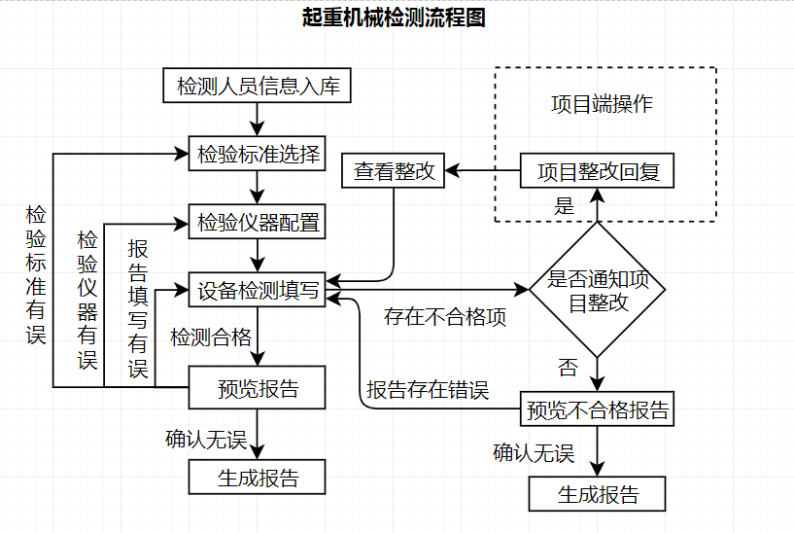

机械设备检测操作

3.1 人员信息管理
检测流程开始前，检验检测机构应当填写检测检验人员相关信息。
3.1.1 人员新增/编辑
点击【新增】按钮，进入新增页面，填写检验检测人员信息，填写完成后点击【保存】。
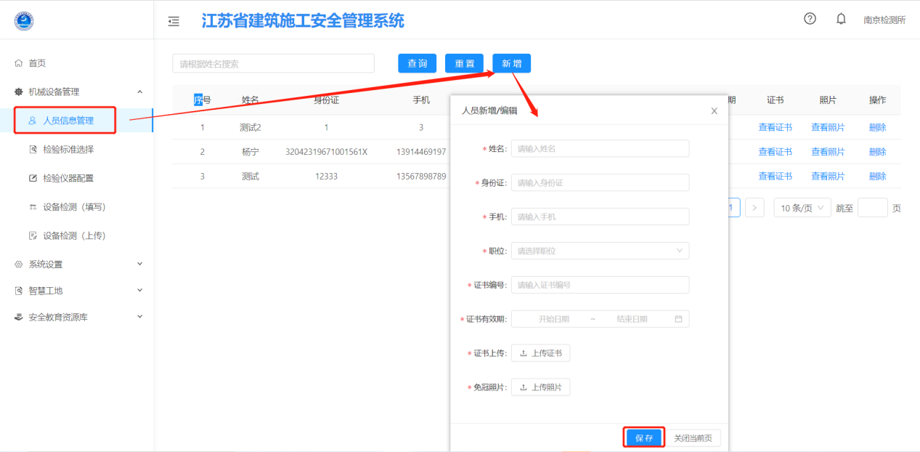
3.1.2 人员删除
人员离开本单位时，检验检测机构应及时删除人员信息。点击【删除】按钮【确定】删除。
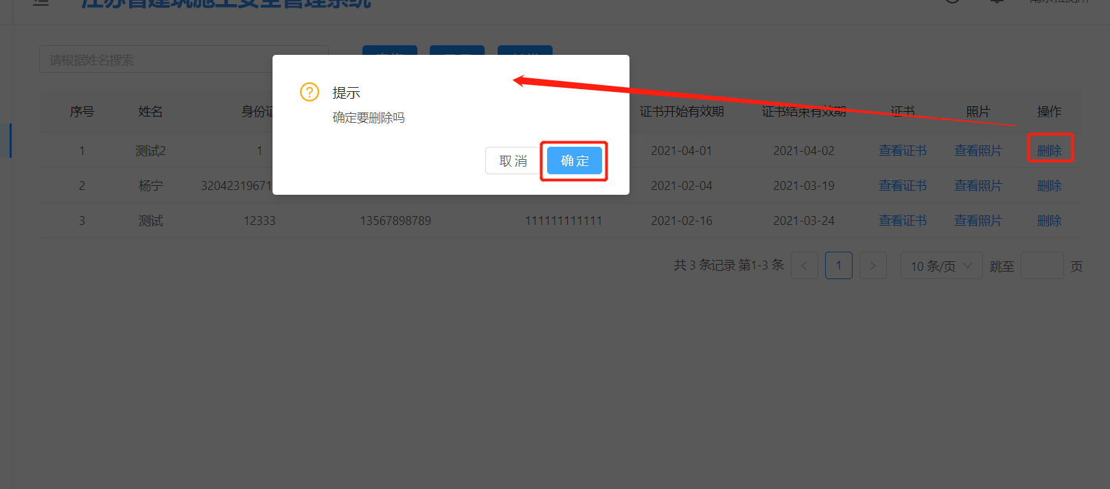
3.1.3 人员查询
输入姓名点击【查询】，点击【查看证书】可查看人员证书信息。点击【重置】可清空输入框内容。
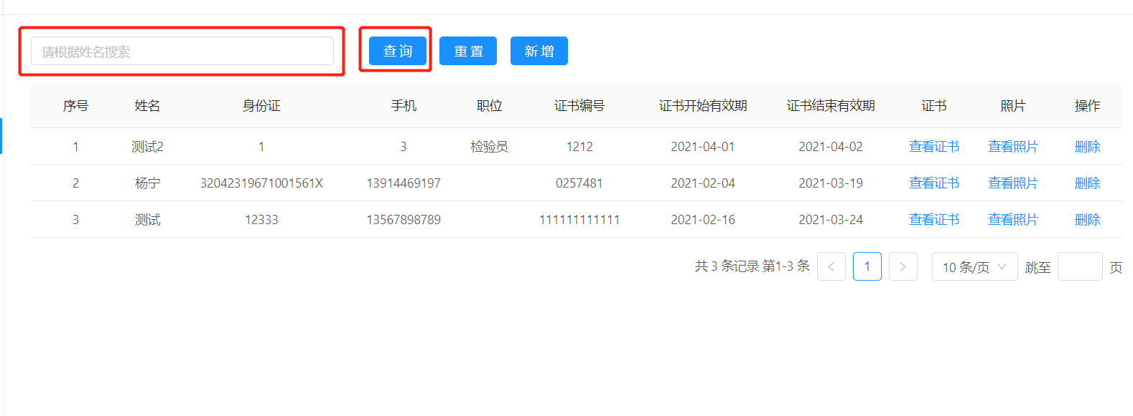
注：检测流程开始前，检验检测机构应当填写检测检验人员相关信息。

3.2检测标准配置
检测流程开始前，检验检测机构在系统中选择检验标准。点击下拉框选择使用的标准，填写检测机构的计量认证编号，点击【保存并修改】完成配置。
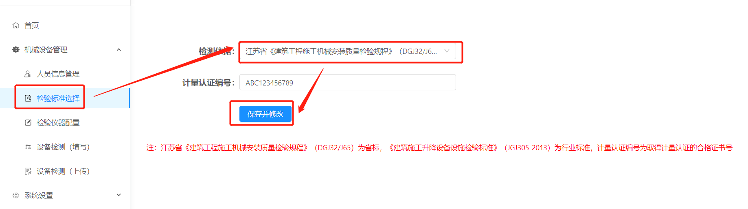

3.3检验仪器配置
首次使用前，根据标准要求对主要检测仪器设备进行配置。
注：检测流程开始前，检验检测机构应当完成检测仪器信息配置，且只填写使用的仪器设备信息。
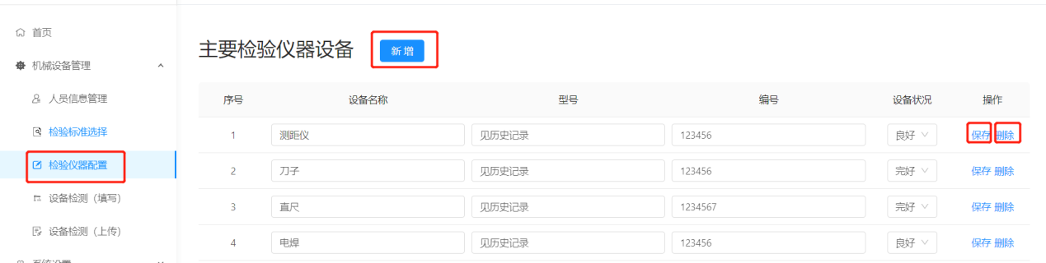

3.3.1 仪器设备新增
点击【新增】按钮，进入新增页面，如下图所示。按要求填写，填写完毕后点击【保存】。
注：检测仪器配置项，目前默认配置22项。
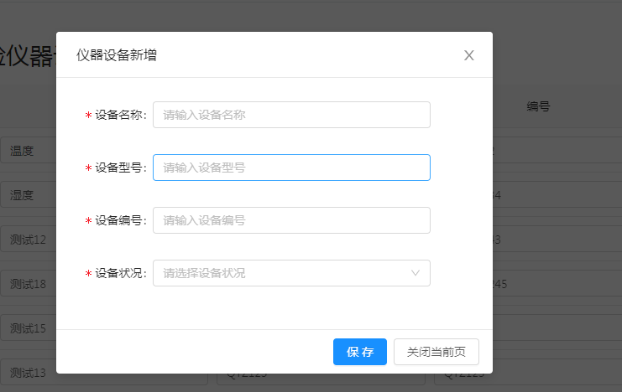

3.3.2 列表操作编辑
1．在仪器列表中，选择某单项设备名称，点击输入框可编辑修改设备名称、型号、编号，点击操作栏中保存即为修改成功。如下图所示。
2.完成单项仪器编辑后应当点击保存，否则在编辑下一项仪器时会丢失修改内容。
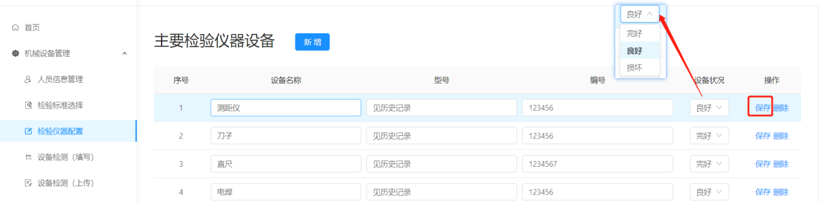
3．在仪器列表中，点击删除键后会弹出提示框，再点击【确认】按钮后即可删除。
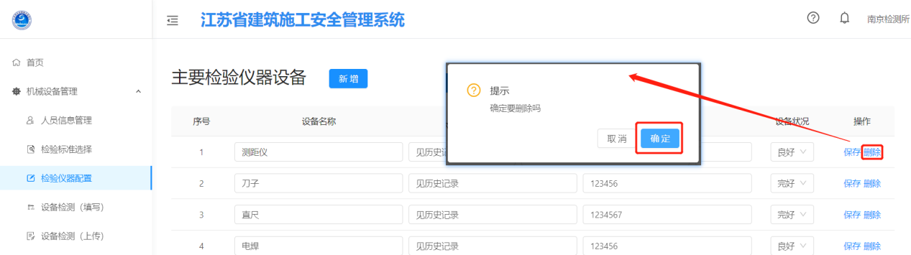

3.4 设备检测

3.4.1 机械查询
可根据项目名称（输入框）、设备类型（选择框）、设备型号（输入框）、检验编号（输入框）、状态（选择框）、设备信息号（输入框）、出场编号（输入框）其中一项或多项对施工企业项目部申请检验检测的机械设备进行模糊查询。点击【重置】清空当前选择及输入的内容。
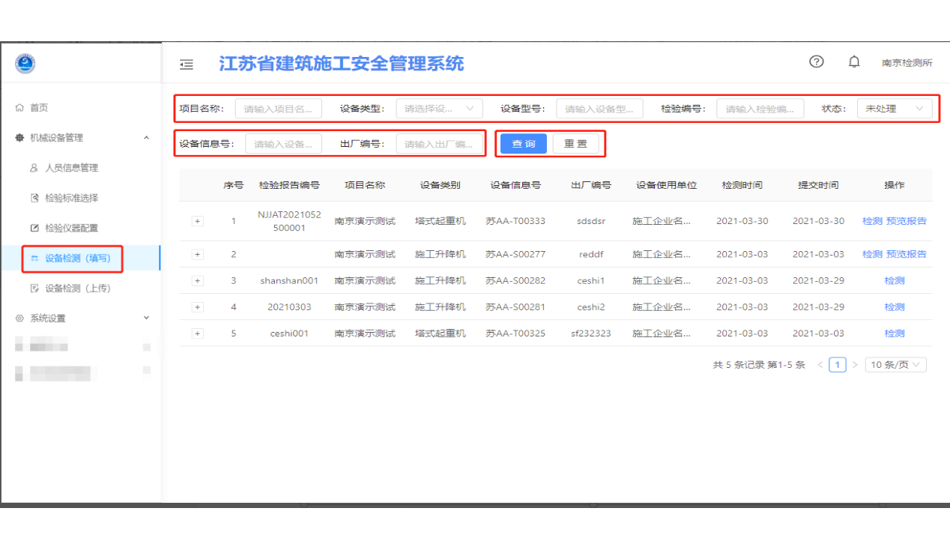

3.4.2 机械状态
检验检测机构页面下机械设备存在【已处理】、【未处理】、【整改中】三种状态。【已处理】表示设备已完成检测流程，【未处理】表示设备尚未开始检测流程，【整改中】表示设备已开始检测流程，因存在需整改的不合格项，处于整改过程中。
1．当需要进行检测结果填写操作时，在状态栏选择【未处理】进行查询。
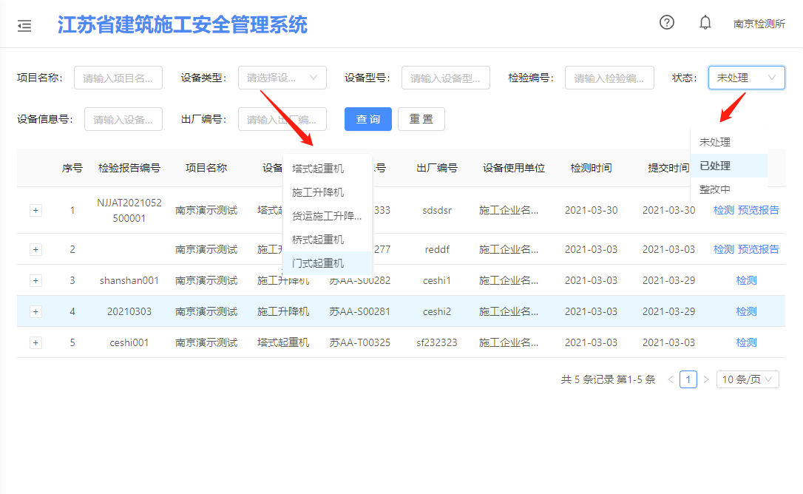
2．如需查询已完成检测流程的设备信息，可在状态栏点击【已处理】查询，查看检测报告。
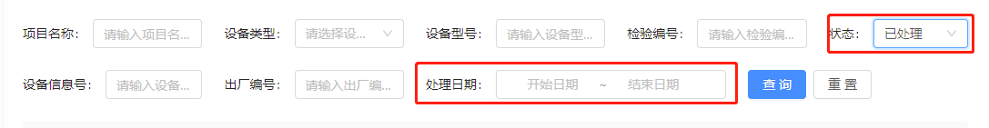

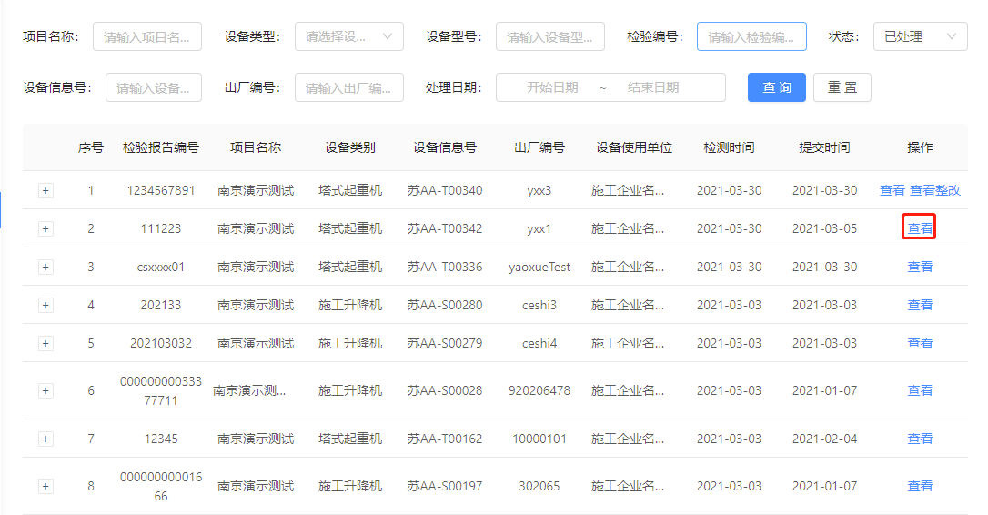
3．如需查询需要整改的设备信息，可在状态栏点击【整改中】查询，查看整改内容。
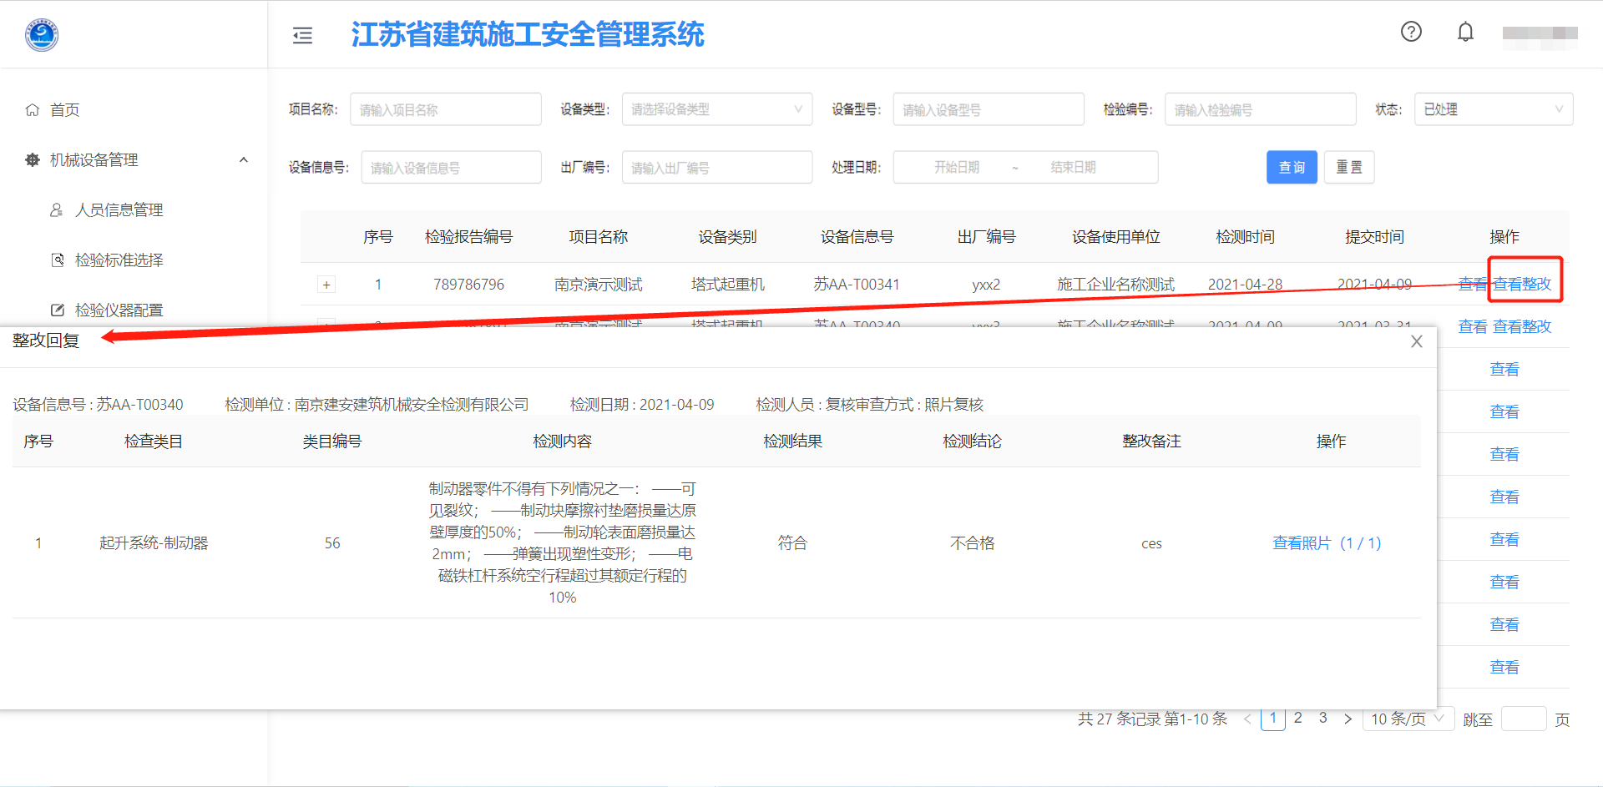

3.4.3 检测填写业务操作
1．查看设备信息
点击加号可查看设备信息，再次点击（展开后为减号）即收回，点击【检测】即跳转检测填写页面。

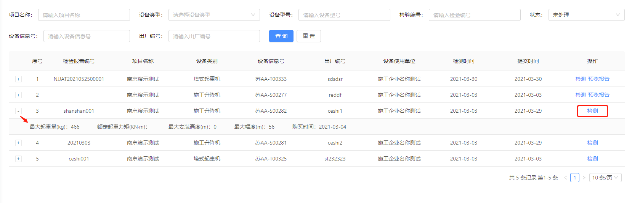
2．填写检测结果
（1）填写检测基本情况
选择需检测的设备，点击操作栏中的【检测】，进入检测页面。按要求填写检测基本信息，“*”为必填项，输入完后点击【保存】。
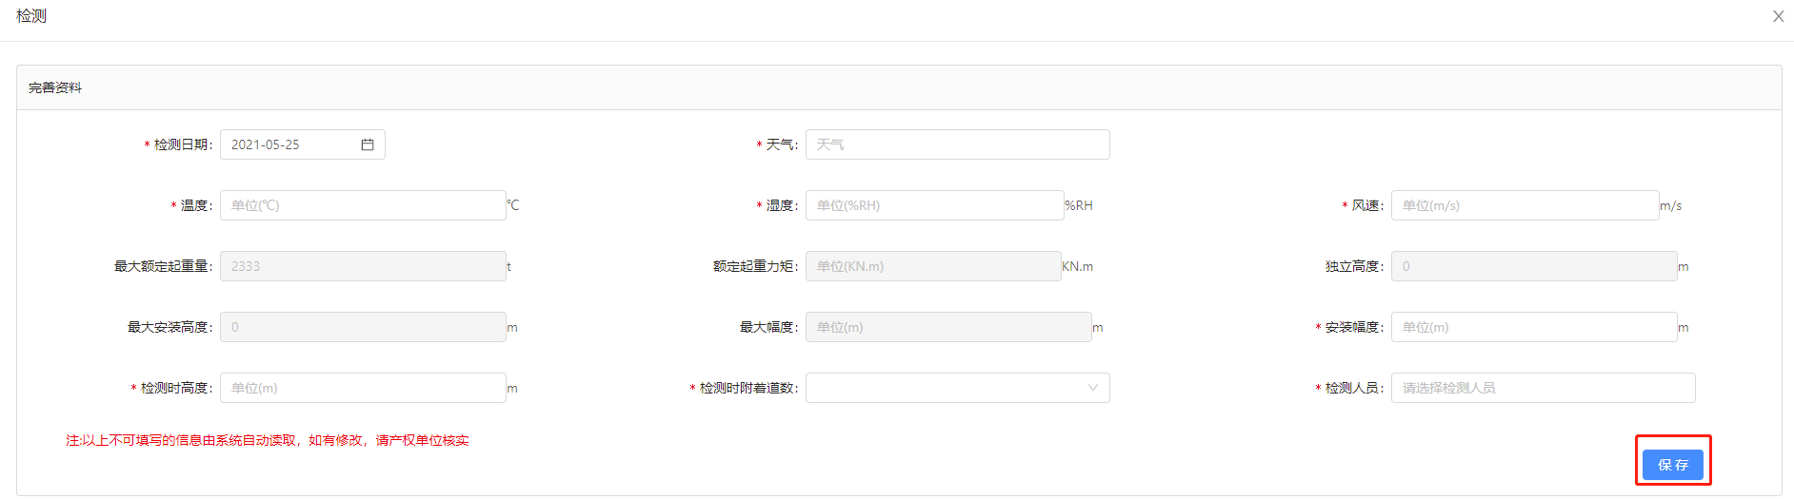
（2）填写检测项目结果和结论
按项目类别逐一填写，检测结果为输入框（输入框为必填），按检测情况如实填写；检测结论为选择框，选择【合格】/【不合格】/【无此项】，点击【保存】。

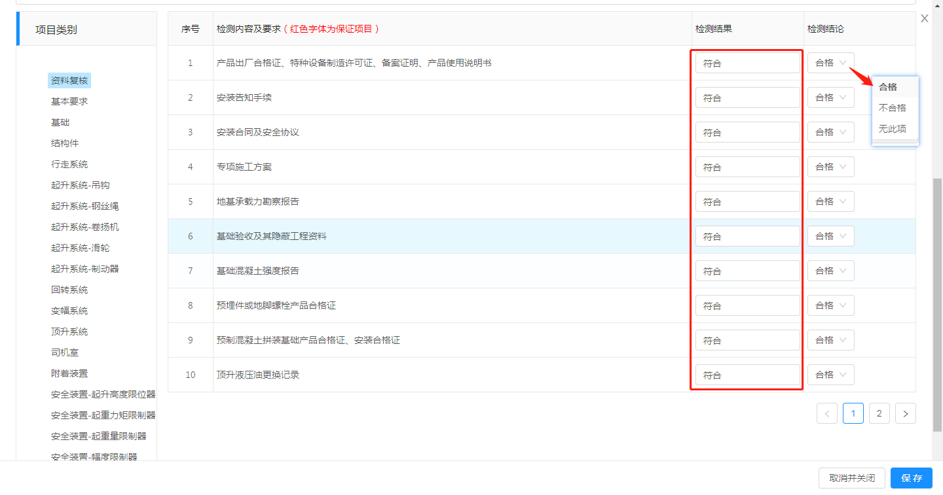
注：检测内容的字体红色为保证项，黑色为一般项。

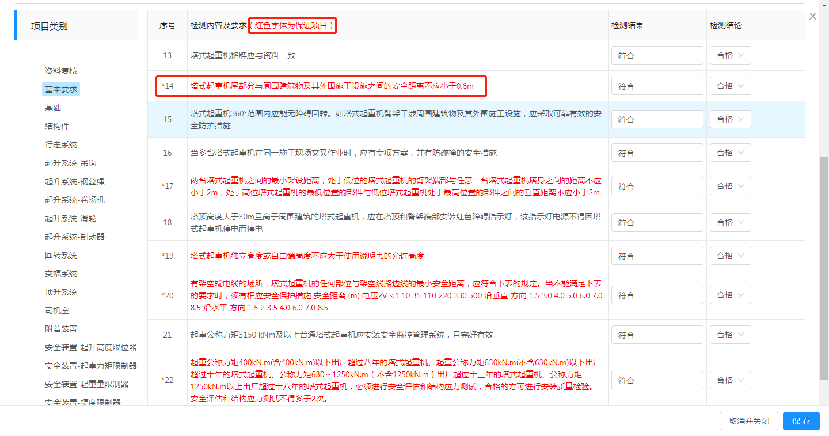
（3）检测报告编辑
检测填写完成后，进入列表页面，点击【检测】可再次进行编辑。
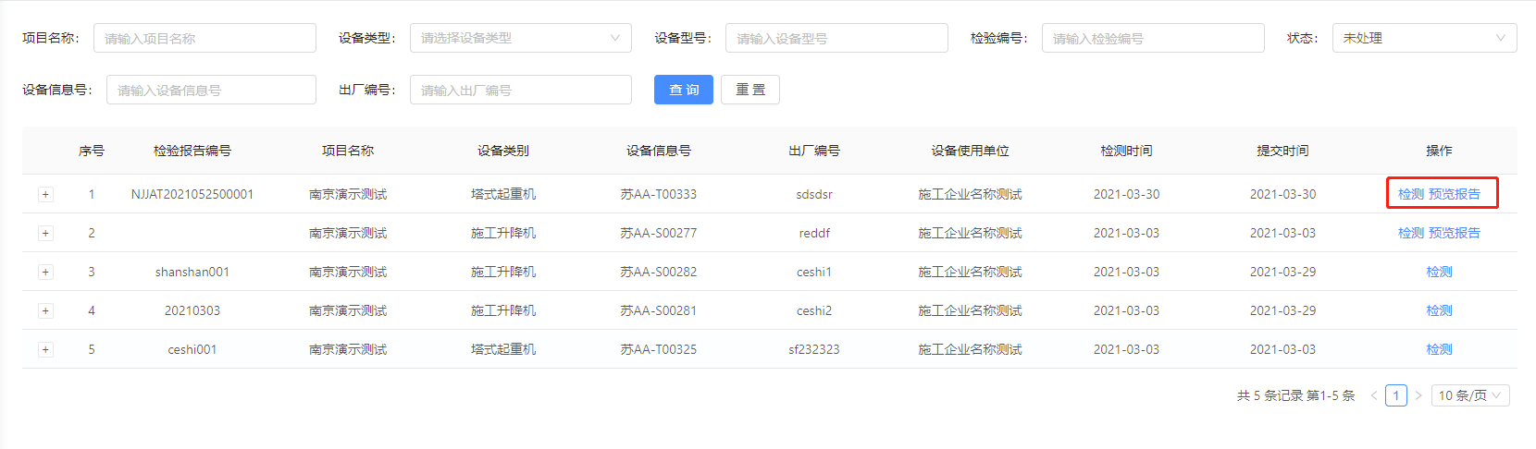
注：设备未检测时操作栏只显示【检测】按钮；设备检测填写完成并未通知项目部进行整改，操作栏显示【检测】和【预览报告】按钮；检测填写完成后并通知项目部进行整改，操作栏显示【检测】、【预览报告】和【查看整改】按钮。
（4）预览报告
点击【预览报告】，如检测结果合格直接生成检测报告。如检测结果不合格，则弹出【是】【否】整改对话框。选择【否】，预览不合格检测报告，无误可直接生成不合格检测报告；如有误，返回检测页面进行重新编辑。选择【是】，通知项目整改。
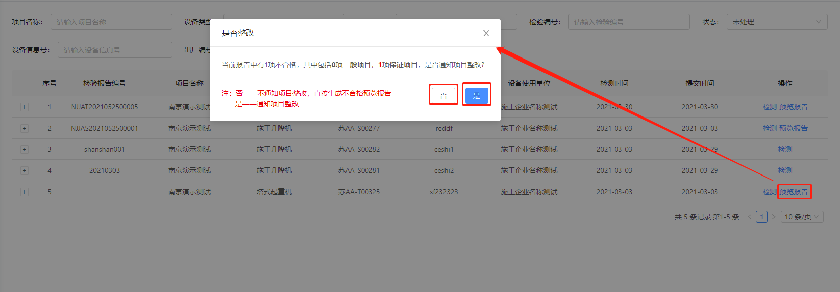

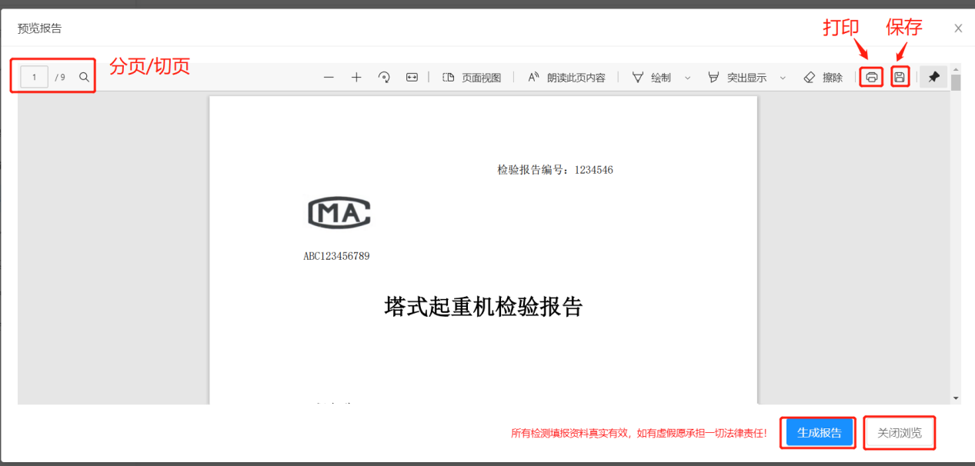

（5）通知项目整改
选择【是】，弹出提示框，显示具体不合格项及描述。上传照片点击【保存】，编辑完成后点击【通知项目整改】。
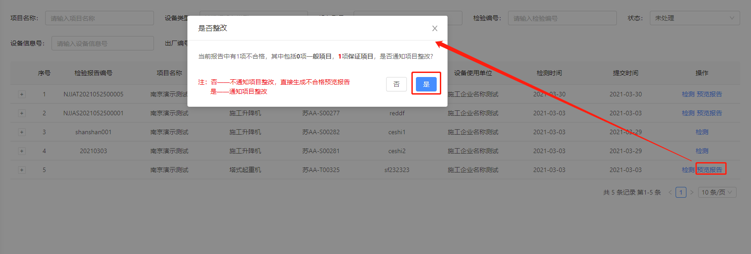

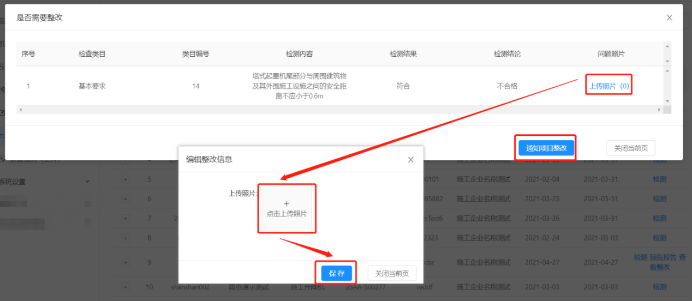

（6）查看整改情况并重新检测填写
项目部完成整改后信息推送至检验检测机构，检验检测机构点击【查看整改】查看项目整改情况。如整改符合要求，点击选择【复核方式】和【检测人员】保存后关闭该页面；如整改不符合要求，通知项目再次整改。

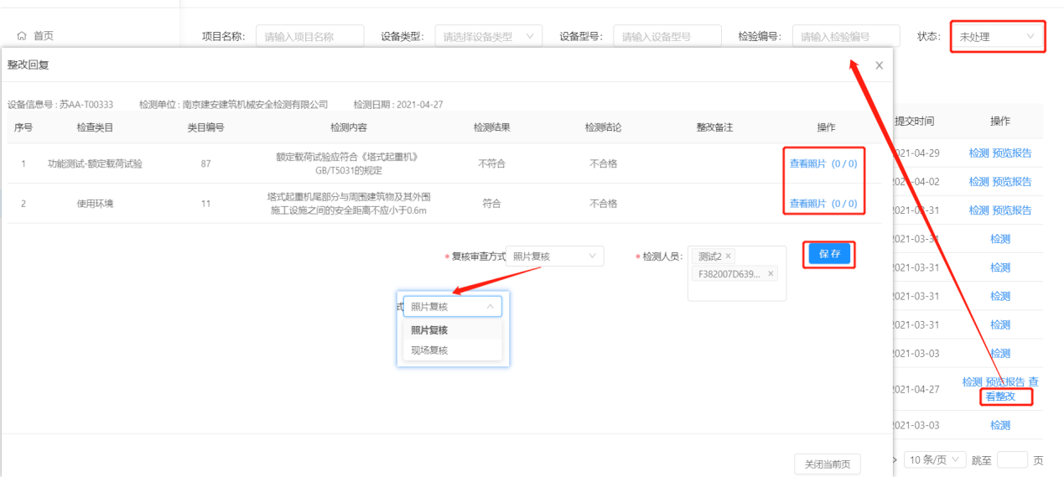
重新点击【检测】，对检测不合格和不符合内容项进行重新检测编辑，填写后点击【保存】。

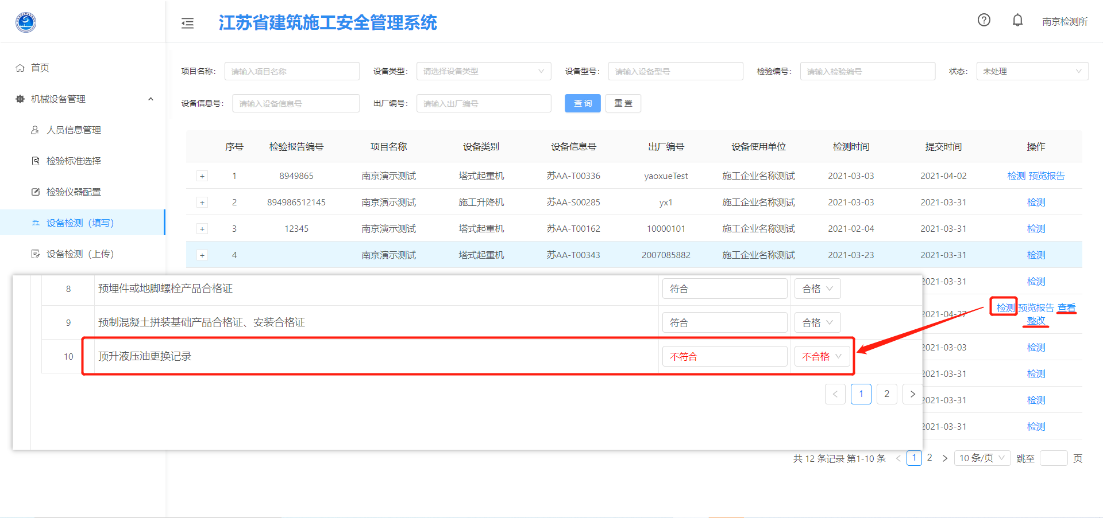
点击【预览报告】查看整改完成后修改的检测内容项，若填写确认无误，点击【生成报告】生成最终检测报告，并发送至项目端。若填写有误，返回重新点击【检测】进行修改有误内容项，再生成报告。
注：查看整改内容后应先进行重新检测填写，再重新生成报告。请勿直接点击【预览报告】直接生成；若整改后仍然存在不合格项，可继续返回项目端整改。
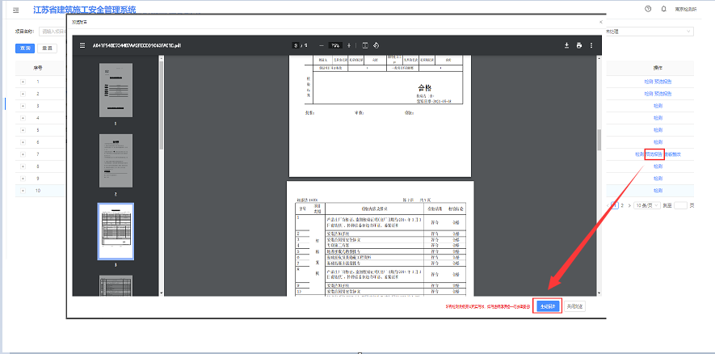

3.5 设备检测（上传）
注：该模块暂时开放，设备检测（填写）模块全面使用后将关闭此功能。
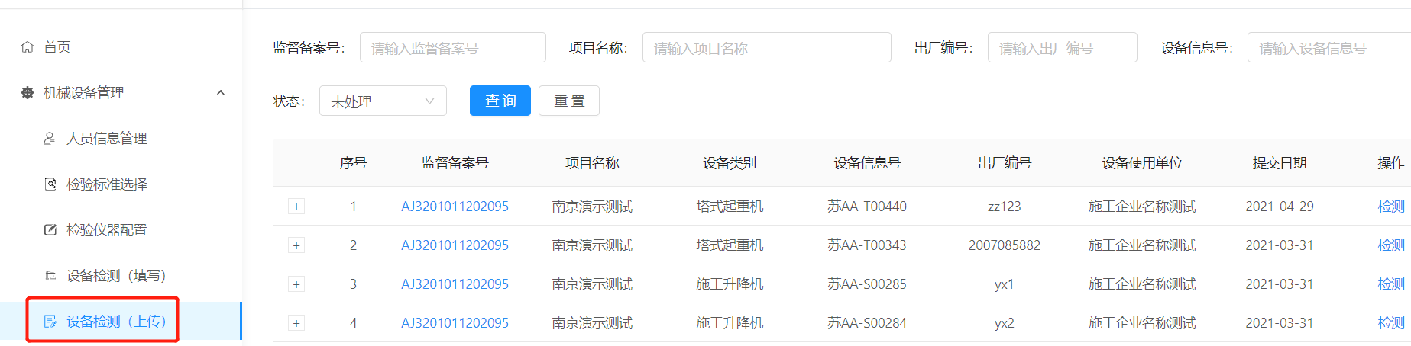

3.5.1 查询功能
根据监督备案号（输入框）、项目名称（输入框）、出厂编号（输入框）、设备信息号（输入框）、状态（选择框）其中一个或多个条件进行模糊检索。
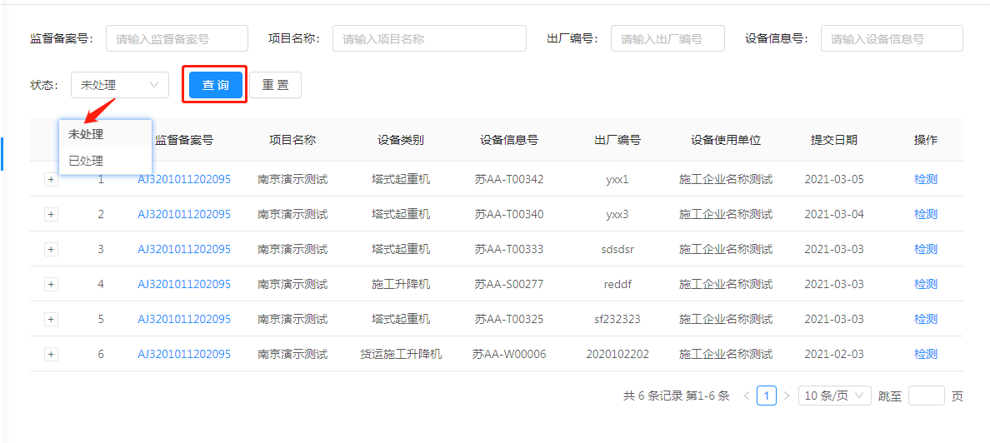

3.5.2 检测上传
点击【检测】填写信息，填写完毕后，点击【保存】。
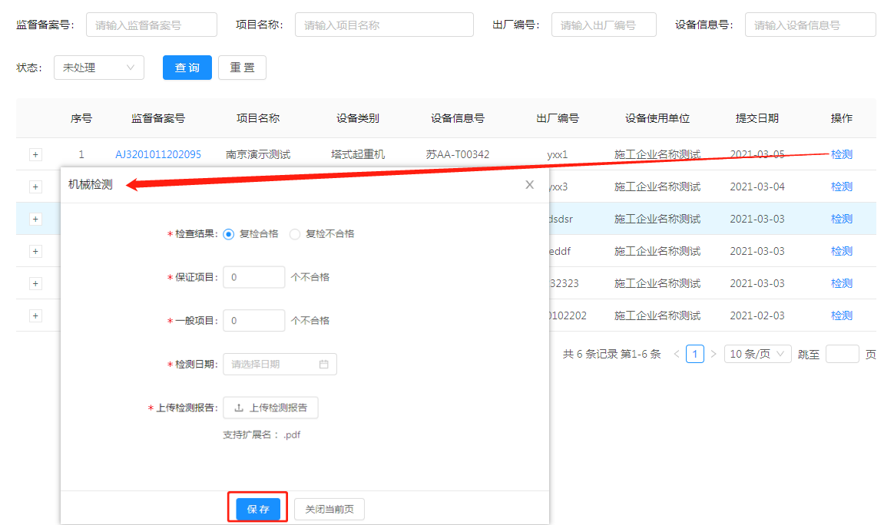

3.6 项目部整改回复
当检验检测机构通知项目整改时，将需整改内容项下发到项目部，项目部登录项目账号可查看需整改的内容项。
点击菜单栏的起重机械管理—>设备检测，需整改的检测机械设备显示在列表中的第一条，最新状态栏显示待整改状态及操作栏出现【整改回复】按钮，点击查看【整改回复】按钮可查看需整改的具体不合格项。
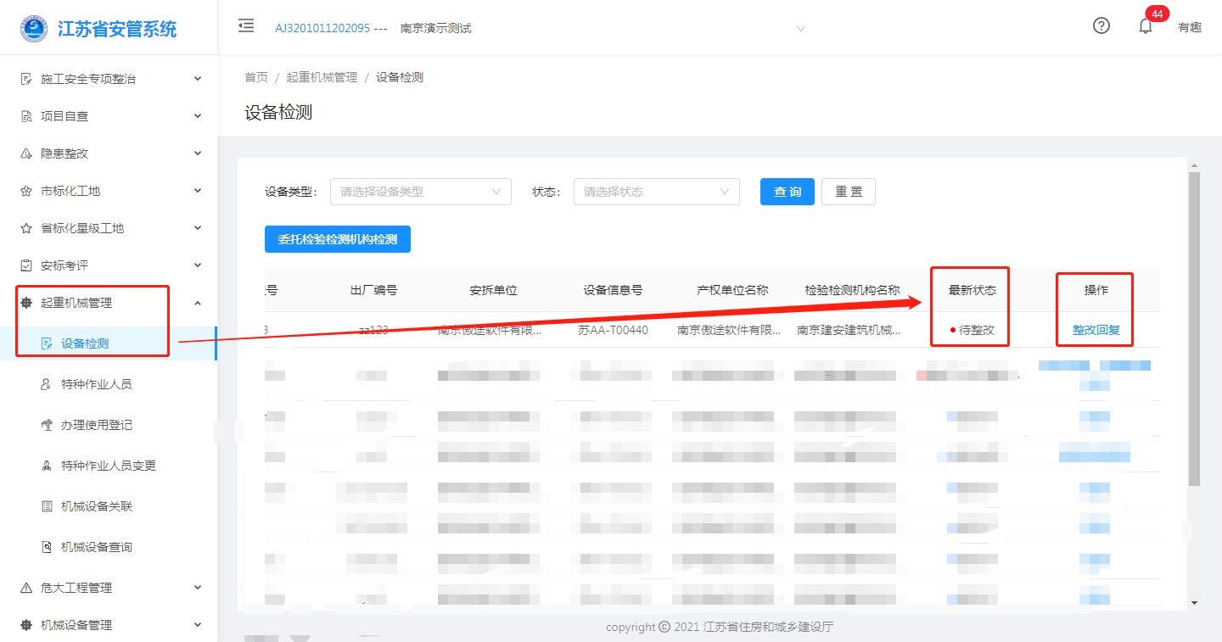
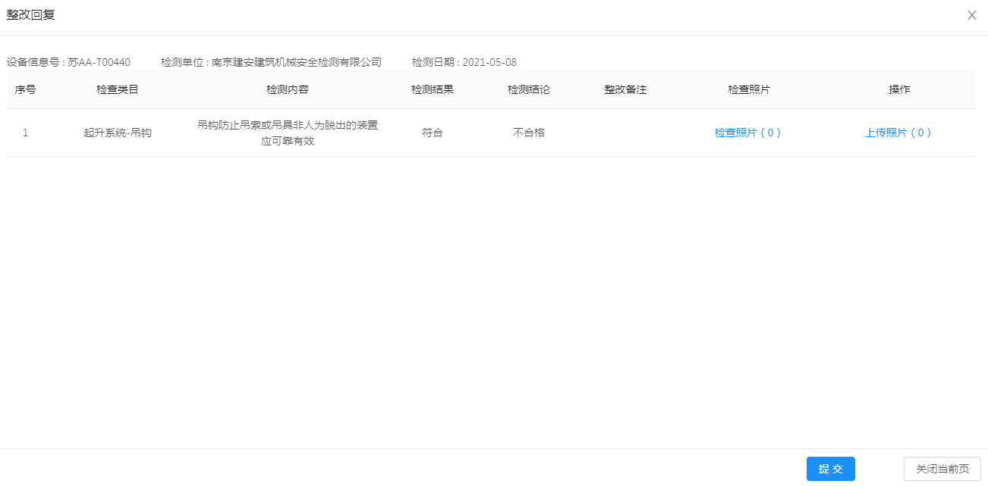
项目部整改完成后，上传整改后的照片和整改情况描述，点击【保存】按钮。确认无误后，点击【提交】按钮完成整改，整改信息上传至检验检测机构。



